第三单元提升练习
一、读拼音,写字词。
1.gē ge（ ）zhāo hu（ ）大家和tā（ ）一起去tīng（ ）李爷爷jiǎng（ ）故事。
2.hěn（ ）多小朋友在hé（ ）边的草dì（ ）上kuài lè（ ）地游戏。
二、形近字,巧辨析。
他( ) 地( )
快( ) 块( )
蓝( ) 篮( )
怎( ) 作( )
三、查字典。
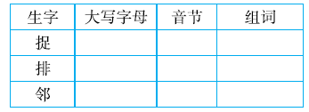
四 、好朋友,手拉手。
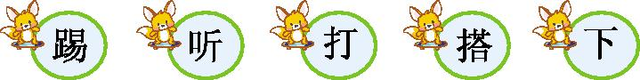

五、词语模仿秀。
1.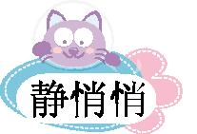


2.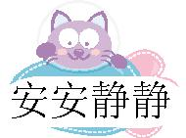
六 、照样子,写句子。
例:小公鸡跟在小鸭子后面,也下了水。
小公鸡(偷偷地)跟在小鸭子后面,也下了水。
1.小鸭子游到小公鸡身边。

2.喜鹊在窝里睡觉了。

3.例:树很孤单,喜鹊也很孤单。
, 也 。
七、根据课文内容判断对错,对的在括号里画“√”,错的画“✕”。
1.踢毽子、跳绳、打羽毛球、摆积木、踢足球都属于体育运动。( )
2.读了《小公鸡和小鸭子》这一故事,我懂得了伙伴之间要团结友爱、互相帮助。( )
3.《树和喜鹊》一文中因为树和喜鹊成了好朋友,所以树很快乐,喜鹊也很快乐。( )
4.《怎么都快乐》让我们感受到一个人是快乐的,在集体中更快乐。( )
八、课内阅读。
他们走到小河边。小鸭子说:“公鸡弟弟,我到河里捉鱼给你吃。”小公鸡说:“我也去。”小鸭子说:“不行,不行,你不会游泳,会淹死的!”小公鸡不信,偷偷地跟在小鸭子后面,也下了水。
小鸭子正在水里捉鱼,忽然,听见小公鸡喊救命。他飞快地游到小公鸡身边,让小公鸡坐在自己的背上。小公鸡上了岸,笑着对小鸭子说:“鸭子哥哥,谢谢你。”
1.这一故事讲的是 和 的事。
2.在朗读“不行,不行,你不会游泳,会淹死的!”一句时,应该用 的语气来读。
3.从哪些词语可以看出小鸭子在奋力地抢救小公鸡?

4.你喜欢文中的谁?说一说喜欢的原因。

九、课外阅读。
雨 后
嫩绿的树梢闪着金光,
广场上成了一片海洋!
水里一群赤脚的孩子,
快乐得好像神仙一样。

小哥哥使劲地踩着水,
把水花儿溅起多高。
他喊:“妹,小心,滑!”
说着自己就滑了一跤!

他拍拍水淋淋的泥裤子,
嘴里说:“糟糕——糟糕!”
而他通红欢喜的脸上,
却发射出兴奋和骄傲。

小妹妹撅着两条短粗的小辫,
紧紧跟在这泥裤子后面,
她咬着唇儿,
提着裙儿,
轻轻地小心地跑,
心里却希望自己,
也摔这么痛快的一跤!
1.“泥裤子”指的是 。

2.小妹妹跟在“泥裤子”后面,心里在想些什么?

3.小哥哥嘴上说“糟糕“,脸上却欢喜、兴奋和骄傲是因为( )。
A.小哥哥非常调皮
B.小哥哥爱玩水,滑了一跤反而更开心
C.小哥哥为摔倒没有哭感到高兴、骄傲
十、看图写话。
仔细看图,说说图上都有谁?发生了什么事?把你看到的,想到的写下来。
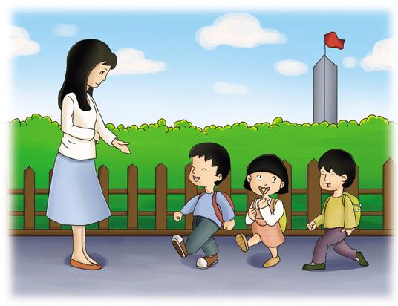
第三单元提升练习参考答案
一、1.哥哥 招呼 他 听 讲
2.很 河 地 快乐
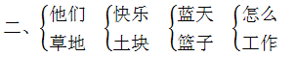
三、捉:Z zhuo 捉鱼 排:P pai 排队 邻:L lin 邻居
四、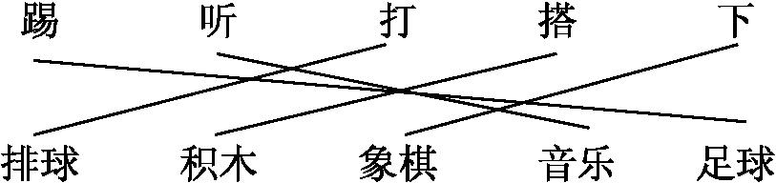
五、示例:1.亮晶晶 白花花 胖乎乎 绿油油
2.平平安安 大大方方 开开心心 快快乐乐
六、1.小鸭子飞快地游到小公鸡身边。
2.喜鹊在窝里安安静静地睡觉了。
3.哥哥是少先队员 我 是少先队员
七、1.✕ 2.√ 3.✕ 4.√
八、1.小鸭子 小公鸡 2.着急
3.忽然听见、飞快、背上。
4.示例:我喜欢小鸭子,因为小鸭子在看到小公鸡遇到危险时竭尽全力救助。
九、1.小哥哥 2.踩水非常快乐,自己也摔一跤。 3.B
十、示例:春天来了,老师带领大家去郊外。郊外的景色真美啊!树绿了,草青了,花儿也长出了小花苞,燕子叽叽地叫着,小朋友开心地笑着。

